Graderingspensum
Romerike Judo klubb

Alf Uhre 2018

5. MON, GULT BELTE

Generelle krav:
- Minimum 25 treningstimer, anbefalt tidligst i året utøveren fyller 8 år.

Kjennskap til:
- Mate (Stopp, vær stille) , hajime (start), osaekomi (godkjent holdegrep),Toketa (Brutt holdegrep, Wazaari (7 poeng scoring) ippon (Seier, 10 poeng skoring)
- Soremade (kampen er slutt)
- kumikata - grepsteknikk
- uchi-komi - innganger uten kast
- kuzushi - balansebrudd
- yaku-soku-geiko - avtalt øvelse
- randori - fri trening
- shizen-tai - grunnstilling
- jigo-tai - forsvarsstilling
- rei - hilsen

Ukemi (fallteknikk)
- Ushiro-ukemi (fallteknikk bakover)
- yoko-ukemi (fallteknikk til siden)
- mae-mawari-ukemi (fallteknikk fremover)

Ne-waza (bakketeknikker)
Osaekomi-waza (holdegrep), alle holdegrepene skal vises til høyre og venstre
- Kesa-gatame (Skjerfholdegrep)
- Kata-gatame (Skulderholdegrep)
- Yoko-shiho-gatame (sideveis firepunkts holdegrep)
- Tate-shiho-gatame (overskrevs firepunkts holdegrep)
- Kami-shiho-gatame (Firepunkts holdegrep fra hodeenden)

Go Kyo no waza (kastteknikker), Dai-ikkyo (første serie)
Alle teknikker må vises til høyre og venstre side
- Deashi-harai (forfot feiing)
- Hiza-guruma (hjul omkring kneet)
- Sasae-tsurikomi-ashi (fotsperre)
- Uki-goshi (hoftesving)
- Osoto-gari (stor utvendig meiing)
- O-goshi (stort hoftekast)
- Ouchi-gari (stor indre meiing)
- Seoi-nage (skulderkast)

Bevegelsesoppgave:
- Fire kast skal gjennomføres i bevegelse.
- 2 forskjellige versjoner overgang tachi-waza til ne-waza,

4. MON, ORANGE BELTE

Generelle krav:
- Minimum 30 treningstimer etter siste gradering, anbefalt tidligst i året utøveren fyller 10 år.

Kjennskap til:
- Shido (advarsel, gis ikke i barneklasser )
- Hansokomake (utvisning, gis ikke i barneklasser)

Ne-waza (bakketeknikker)
Osaekomi-waza (holdegrep), frigjøring til begge sider
- Kesa-gatame (Skjerfholdegrep)
- Tate-shiho-gatame (overskrevs firepunkts holdegrep)
- Kata-gatame (Skulderholdegrep)
- Yoko-shiho-gatame (sideveis firepunkts holdegrep)
- Kami-shiho-gatame (firepunkts holdegrep fra hodeenden)

Go Kyo no waza (kastteknikker), Dai-nikyo (andre serie)
Alle teknikker må vises til høyre og venstre side
- Kosoto-gari (liten ytre meiing)
- Kouchi-gari (liten indre meiing)
- Koshi-guruma (hoftehjul)
- Tsurikomi-goshi (hoftekast med løftende trekk)
- Okuri-ashi-harai (feiing av etterslepende fot)
- Tai-otoshi (kroppsfelling)
- Harai-goshi (feiende hoftekast)
- Uchi-mata (indre lårkast)

+ ALLE KAST TIL GULT BELTE!!

Bevegelsesoppgave:
Tori skal gjennomføre kasteteknikker i eget fremover-, bakover- og sidelengsbeveglese.
- 1 kombinasjon (Renraku-waza)
- 1 kontring (Kaeshi-waza)
- 1 angrep hvis uke ligger på magen
- 1 angrep hvis uke ligger på ryggen (tori mellom bena)

Hovedmål:
- Det bør trenes på overganger fra nage-waza til ne-waza.
- Utøverne skal bevisst trekke eller skyve for å få til balansebrudd.
- Teknikkene skal vise tydelig fremskritt sammenlignet med gult belte.
- På oransjebeltenivå anbefales det at utøveren deltar i shiai (kamp)

3. MON, GRØNT BELTE

Generelle krav:
- Minimum 50 treningstimer etter siste gradering, anbefalt tidligst i året utøveren fyller 12 år.

Forståelse for:
- renraku-waza – kombinasjonsteknikker
- kaeshi-waza - kontringsteknikker
- tokui-waza - favoritteknikk
- enkle treningsprinsipper: oppvarming, uttøyning, utholdenhetstrening, styrketrening

Ne-waza (bakketeknikker)
Osaekomi-waza (holdegrep). Viser standard og en variant av hver til begge sider med frigjøringer
- Kesa-gatame (Skjerfholdegrep)
- Tate-shiho-gatame (overskrevs firepunkts holdegrep)
- Kata-gatame (Skulderholdegrep)
- Yoko-shiho-gatame (sideveis firepunkts holdegrep)
- Kami-shiho-gatame (firepunkts holdegrep fra hodeenden)

Go Kyo no waza (kastteknikker), Dai-sankyo (tredje serie)
Alle teknikker må vises til høyre og venstre side
- Kosoto-gake (liten utvendig beinkrok)
- Tsuri-goshi (løftende hoftekast)
- Yoko-otoshi (sideveis fall)
- Ashi-guruma (fothjul)
- Hane-goshi (fjærende hoftekast)
- Harai-tsurikomi-ashi (feiende fotkast med løftende trekk)
- Tomoe-nage (sirkelkast)
- Kata-guruma (skulderhjul)

+ ALLE KAST TIL GULT OG ORANGE BELTE!!

Bevegelsesoppgaver:
- 1 fordypningsteknikk
- 2 kontringer (Kaeshi-waza)
- 2 kombinasjoner (Renraku-waza)
- 2 overganger tachi-waza -> ne-waza
- 2 angrep når uke ligger på magen
- 2 angrep når uke ligger på ryggen (tori mellom ben)

Hovedmål:
- Utøver må vise flytende bevegelser til begge sider.
- Utøveren bør ha kamperfaring. Det er anbefalt at utøver har deltatt på 2 stevner siden sist gradering.

2. MON, BLÅTT BELTE

Generelle krav:
- Minimum 70 treningstimer etter siste gradering, anbefalt tidligst i året utøveren fyller 14 år . - Det er anbefalt at utøver har deltatt på 2 stevner siden sist gradering.

Ne-waza (bakketeknikker)
Osaekomi-waza (holdegrep).
Hovedteknikk samt en variant fra hver gruppe med sine respektive frigjøringer skal vises i flytende bevegelse.
- Kesa-gatame (skjerfholdegrep)
- Tate-shiho-gatame (overskrevs firepunkts holdegrep)
- Kata-gatame (skulderholdegrep)
- Yoko-shiho-gatame (sideveis firepunkts holdegrep)
- Kami-shiho-gatame (frepunkts holdegrep fra hodeenden)

Go Kyo no waza (kastteknikker), Dai-yonkyo (fjerde serie)
Alle teknikker må vises til høyre og venstre side
- Sumi-gaeshi (hjørne-motgrep)
- Tani-otoshi (dal-felling)
- Hane-maki-komi (fjærende foldekast)
- Sukui-nage (øsende kast) eller Te-guruma
- Utsuri-goshi (skiftende hoftekast)
- O-guruma (stort hjul)
- Soto-makikomi (ytre foldekast)
- Uki-otoshi (svevende felling )

+ ALLE KAST TIL GULT, ORANGE OG GRØNT BELTE!!

Bevegelsesoppgaver:
- 2 fordypningsteknikker
- 3 kombinasjoner (Renraku-waza)
- 3 motkast (Kaeshi-waza)
- 3 overganger tachi-waza -> ne-waza
- 3 angrep hvis uke ligger på magen
- 2 motangrep hvis tori ligger på magen
- 3 angrep hvis uke ligger på ryggen (tori mellom bena)
- 2 angrep hvis tori ligger på ryggen (uke mellom bena)

Hovedmål
- Vise grunnleggende ferdigheter i flere bevegelsesretninger.
- Utøveren skal kunne vise sammensatte bevegelser.
- Det skal tilstrebes at teknikkene utføres i realistiske situasjoner. - Utøveren må kunne skape og utnytte situasjoner.

Spesifikt pensum for Romerike judo klubb

Blått belte er et betydelig steg videre og det forventes derfor at utøveren viser forståelse for judo. Det forventes at utøveren selv klarer å sette sammen kombinasjoner, tenke ut kontringer og overganger fra tachi- waza til ne- waza. Det forventes også at utøveren er i stand til å benytte seg av og forstå de japanske ord og utrykk som er benyttet i pensum.

I tillegg ønsker Romerike judoklubb å forberede utøveren til videre gradering og Kyu grad. Det vil derfor bli krav om å vise første sett ”Te Wasza” i Nage –No –Kata, både som uke og tory.

Nage-no- kata
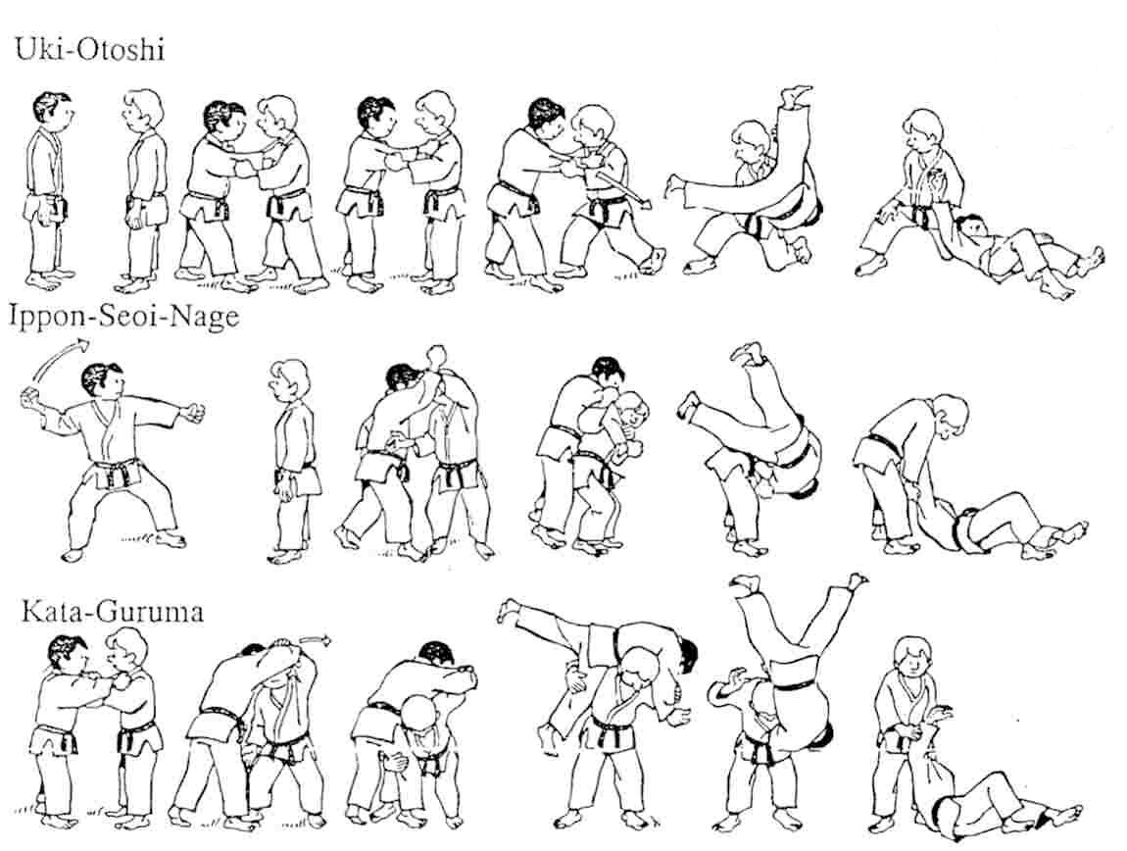
1
. gruppe ”Te
-

Waza”

Tegning av alle kast til svart belte.

Kast til gult belte. (5. mon)
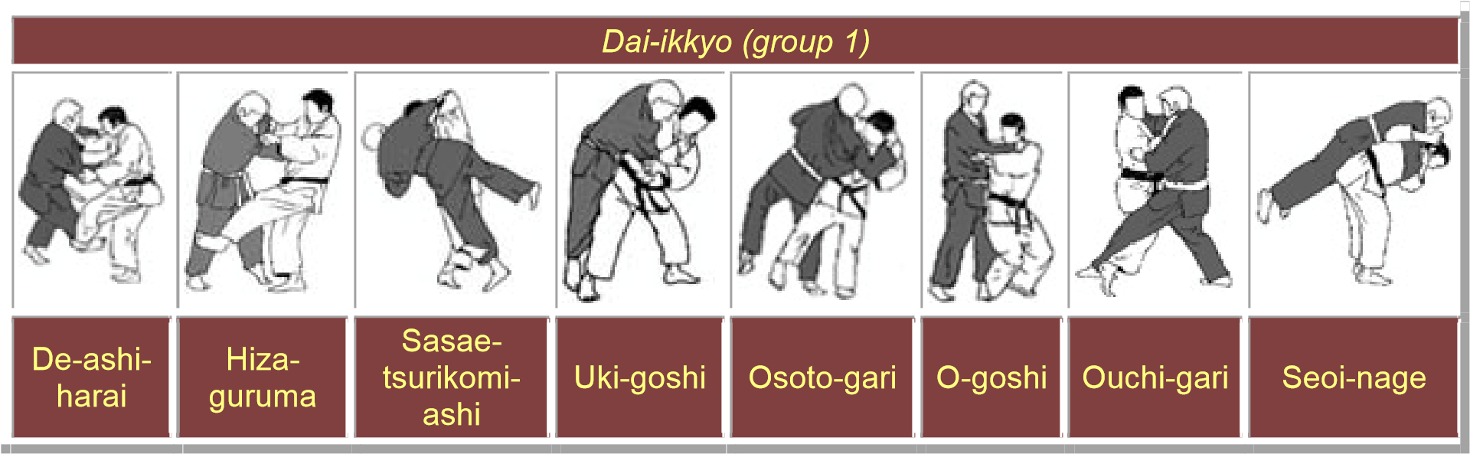
Kast til orange belte (4. mon)
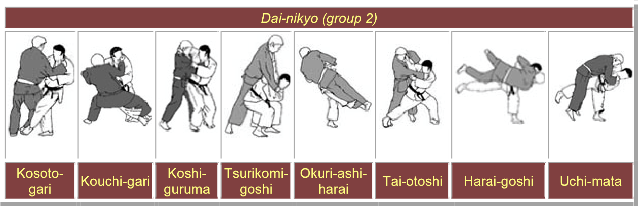
Kast til grønt belte ( 3. mon)
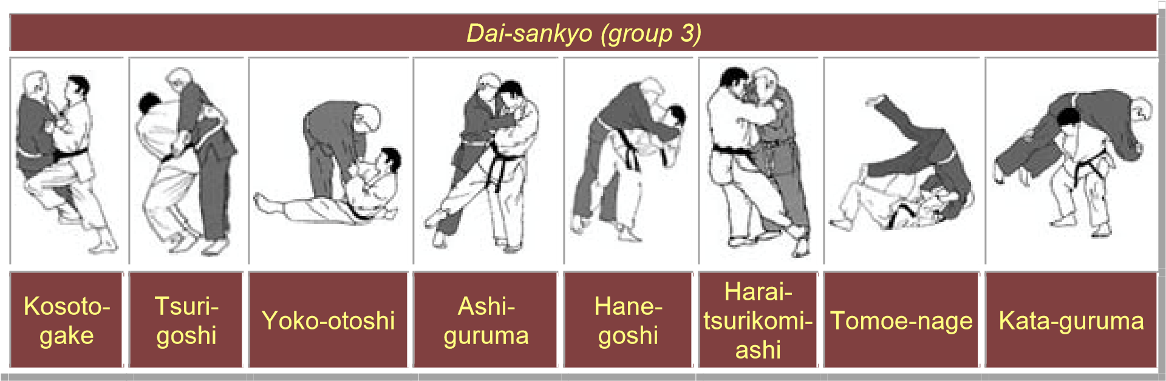

Kast til blått belte (2. mon)
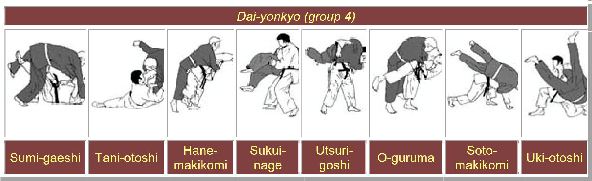
Kast til brunt belte (1.mon)
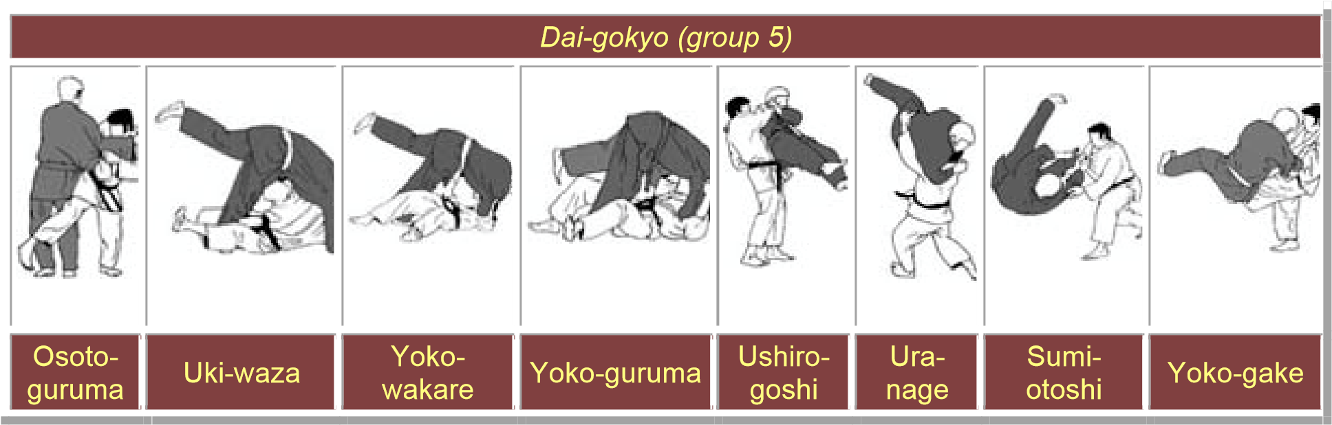

HUSK FOR HVER GRADERING MÅ ALLE KAST TIL SIST GRADERING VISES PÅ NYTT!!

Alle holdegrep til blått belte.

Kesa-gatame (skjerfholdegrep)

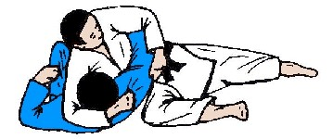

Kata-gatame (skulderholdegrep)

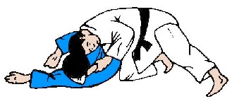

Yoko-shiho-gatame (sideveis firepunkts holdegrep)

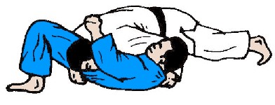

Tate-shiho-gatame (overskrevs firepunkts holdegrep)

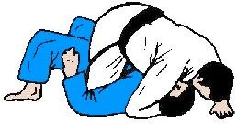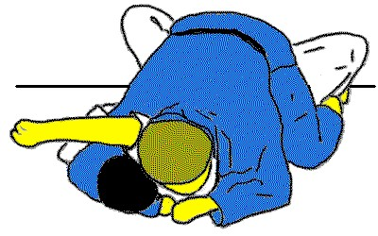

Kami-shiho-gatame

